취급주의 아이템 디자인과 유니티 테스트 적용
2026년10월19일 사례01 R01 디자인 제작 완료
최신 사례06에서는 긴급 배송 방송기를 4초 기절과 다층 음파·경고등·불꽃 연출로 변경하고 실제 두 Editor에서 확인했다. 현재 프로토콜은 13이다. 공기 대포는 직선 60m/s·폭발 반경 6m와 물체 충돌 폭발 연출을 유지한다. 아래 사례01~05의 수치와 미적용 설명은 각 작성 당시 이력이다.
문제와 요청 사용자는 켜 둔 블렌더에서 강력한 아이템5개를 디자인해 달라고 요청했다. 기존에는 아이콘 시트만 있었고 연결된 Blender에는 기본 Cube·Camera·Light만 있어 편집 가능한 아이템 모델이 없었다.
제작 방법 원래 Scene과 기존 객체를 보존하고 MDS_SpecialItems_Design_v1 장면을 추가했다. native mesh의 연속 외피·회전체·부품과 비파괴 Bevel을 사용했다. 각 아이템을 독립 루트 아래에 묶어 색·형태·부품을 수정할 수 있게 했다. 이미지 평면을 모델처럼 세우거나 유료3D 생성을 사용하지 않았다.
아이템 | 시각적 특징 | 삼각형
압축 공기 대포 | 노란 압력 외피·파란 포구·하부 탱크·압력계·손잡이 | 4900
긴급 배송 방송기 | 크림색 나팔·빨간 테두리·손잡이·주황 경광등 | 3856
자동 포장기 | 청록 프레임·보라 허브·테이프2롤·상자·컨베이어 | 5564
구명조끼 | 주황 부력 패널·반사띠·검은 벨트·버클·호루라기 | 2000
특급 배송 배터리 | 파란 외피·노란 보호대·빨강과 검정 단자·번개 | 3232
검증 결과 루트5개·부품99개를 확인했다. 기본 메시의 nonmanifold edge와 음수 체적 오류0, 미완성 대체 상자0, 샘플 프레임의 카메라 밖 부품0이다. 각 모델의 바닥 접촉 오차는0m다. 1·24·48·96·144프레임에서 루트만 좌우 약12도 회전하며 위치가 고정되고 처음·끝 자세가 일치한다. 실제 카메라와 viewport, 조명 분리·흑백 출력과 모션 샘플을 열어 확인했다.
적용 범위 표의 삼각형 수는 Bevel과 곡선 평가를 포함한 현재 디자인 장면 기준이다. 엔진용 병합·재질 축소·UV·충돌체·손 장착·기능 애니메이션·멀티 테스트는 하지 않았다. 구명조끼5초 면역과 배터리8초 무한 스태미나·이속30%는 기존 기획이며 그림 속 표시는 게임 구현의 증거가 아니다.

실제 블렌더 디자인 화면
2026년10월19일 연결된 Blender5.1에서 제작하고 직접 렌더한 비교 화면이다. 검수용 받침대와 조명은 모델과 분리돼 있으며, 그림은 인게임 캡처가 아니다.
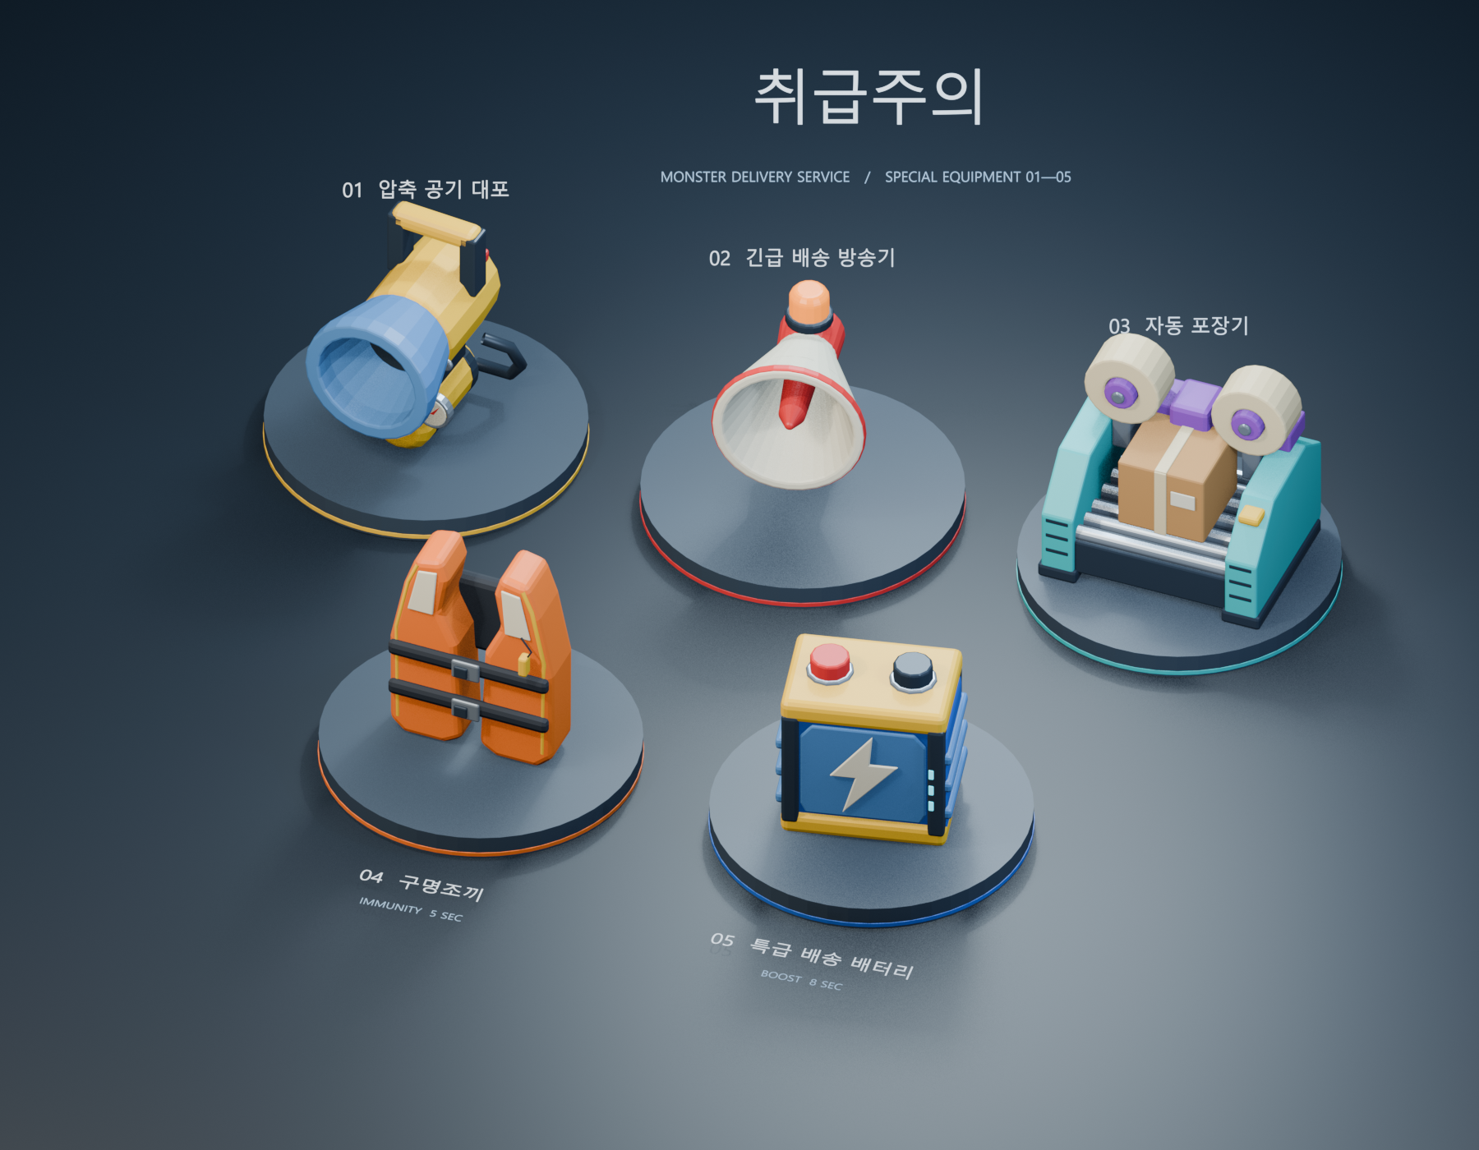
위쪽 대포·방송기·포장기, 아래쪽 구명조끼·배터리.5종은 각각 독립 루트로 편집할 수 있다.
저장 상태 사용자가 저장을 요청하지 않아 활성 .blend 경로는 빈 상태로 유지했다. Blender 스킬의 broad edit 복구 규칙에 따라 work/blender-special-items/checkpoint_final_audited_design_20261019.blend 복구 사본을 남겼고, 새 장면을 열린 Blender의 현재 화면으로 유지했다.
재시도 검사 중 결과 반환 자료형(list 대신 dict)과 포장기 부품 이름 차이를 수정했다. 실패 후 실제 장면을 재조회해 이미 만들어진 부품을 다시 만들지 않았고, 최종 상태에 우연한 .001 이름은 없다. 게임 코드와 네트워크는 변경하지 않았다.
검증 원문 evidence/final_audit.json · 편집 설계 source/special_items_passport.txt · 생성·모델링 원문 source/*.py

사례02 취급주의 특수 택배 상자 추가
2026년10월19일 R02 R03 디자인 제작 및 후속 수정 완료
문제와 요청 기존 아이템5종 옆에 취급주의 택배를 추가한 뒤, 사용자가 글 없이 마크만 남겨 달라고 요청했다. 초기 상자에는 한글·영문 경고와 운송장 문구가 있었다.
제작 방법 초기 상자의 한글·영문·배송 코드·PRIORITY 글자4개를 제거하고 운송장 패널·바코드·긴 경고문 판도 뺐다. 기존 잔 모양 파손주의 마크를2.15배 키워 앞면 가운데 배치했다. 위쪽 화살표·노란 검정 경고 띠·밀봉 테이프·모서리 보호대를 유지했다. 상자 바깥의06번 전시 설명도 숨겼다. 기존5종과3열2행 배치는 유지한다.

실제 Blender 상세 카메라 출력. 글자 없이 잔 모양 파손주의·위쪽 화살표·경고 띠만 남겼다.
결과와 검증 최종 상자는37개 편집 부품,Bevel 평가 후4412삼각형이다. 상자 자식 FONT0개,메시 경계·체적 오류0,샘플 카메라 밖 부품0을 확인했다.1·48·96·144프레임의 실제 렌더에서 마크가 상자에 붙어 있고 처음과 끝 자세가 일치한다. 상세 렌더를 열어 글자가 남지 않았음을 확인했다. 초기 문구 버전과 검증은 별도 이력으로 보존했다.
적용 범위와 저장 Blender 디자인 단계다. 게임 임포트·개봉·희귀 아이템 생성·네트워크는 별도다. 활성 .blend 경로를 유지하고 work/blender-special-items/checkpoint_final_parcel_marks_only_20261019.blend에 복구 사본을 남겼다.
최종 검증 evidence/parcel_marks_audit.json · 초기 검증 fragile_final_audit.json · 편집 원문 source/case02/

사례03 FBX 임포트와 공원 테스트
2026년10월19일 R04 R05 R06 요구 변경 완료
문제와 원인 수정 전에는 Blender 디자인만 있었고 Unity에는6개 모델의 FBX·장착 프리팹·특수 택배·신규 아이템 종류가 없었다. 기존 라운드 초기화는 세 슬롯을 모두 비웠다. 수정 전 게임 화면은 없으며 코드와 장면 사본을 보존했다.
적용 방법 각 모델을 평가 메시1개로 병합한 정적 FBX로 내보내 metre 크기와 재질 이름을 유지했다. Unity에서6개 모델의 축·크기를 대조하고 재질을 리맵했다. 첫3종에 손 장착 프리팹과 실제 모델에서 렌더한 HUD 아이콘을 연결했다. 기존 사용 횟수·피격·넉백·기절·에어캡·면역 처리와 네트워크 입력 경로를 재사용했다.
공원 택배 SampleScene 중앙 공원 석재 광장 (0.35, -0.04, 13.25)에 Park_SpecialDelivery_TestParcel1개를 저장했다. E로 열면 첫3종 중1개를 같은 확률로 지급하고10초 후 같은 자리에서1개만 돌아온다. 슬롯이 가득 차면 수집되지 않는다. 서버만 수집과 타이머를 처리하고 참가자는 스냅샷을 적용하므로 동시 수집으로 보상이 복제되지 않는다. 일반 아이템100스팟·50개와 네 모서리 플레이어 스폰은 유지했다.
시작 장비 공원 택배의 SpecialDeliveryParcel.testLoadout=true인 동안 탐색 시작·새 경기·호스트와 참가자 모두 공기 대포·긴급 배송 방송기·자동 포장기를 각1회 받는다. 끄면 기존 빈손 시작으로 돌아간다. 1·2·3으로 선택하고 좌클릭으로 사용하며 G로 버린다. 반동0.6초가 끝나면 마지막 사용 슬롯과 모델이 사라진다.
테스트 아이템 | 대상과 범위 | 테스트 효과
공기 대포 | 12m 전방 원뿔 | 수평60m/s 상승18m/s 넉백
긴급 배송 방송기 | 12m 주변 가시 대상 | 기절3초
자동 포장기 | 18m 조준 직선 첫 대상 | 기절4초와 상자 포장 표시
검증 결과 Unity6000.5.10f1 실제 Play 검사31항목과 FBX 임포트7항목을 통과했다. 별도 MPPM Unity Editor와 localhost로 연결해 호스트9·참가자10항목을 통과했다. 편도60ms 인위 지연과 매5번째 frame/input 전송 누락 조건에서3종 시작 장비·참가자 발사·원격 장착·포장 표시·동시 E 수집·10초 재출현을 확인했다. 양쪽 경기 중 오류0이며 실제 WAN 검사는 아니다.
범위와 제한 표의 신규 효과 수치는 이번 테스트 기본값이며 최종 밸런스 확정값은 아니다. 프로토콜8이므로 모두 같은 소스를 사용해야 한다. 구명조끼와 배터리는 모델·아이콘 임포트까지 완료했고 효과·장착 아이템 풀에는 아직 연결하지 않았다. 5분 경기·1분마다 정기 출현은 이번 테스트에 포함하지 않았다. 배포 실행 파일 재빌드와4인전·외부망 검사는 미실행이다.
재시도 첫 광장 좌표가 석재 타일 사이 틈에 걸려 바닥 확인이 실패해 실제 타일 위 좌표로 수정했다. 새 검사 스크립트의 부분 새로고침은 메뉴를 등록하지 못해 전체 임포트 후 재실행했다. 실제 화면에서 새 FBX의 앞 방향이 기존 모델과 다름을 확인해 +Z로 보정하고1인칭 크기를0.75배로 줄였다. 참가자 Editor의 기존 UnityPipeline DLL·websocket 초기화 진단은 시험 시작 전 환경 메시지이며 경기 중 오류는0이었다.

유니티 실제 적용 화면
2026년10월19일 SampleScene 실제 실행 화면이다. 촬영을 위해 플레이어를 공원으로 옮겼으며 게임의 네 모서리 랜덤 시작 위치는 유지한다.
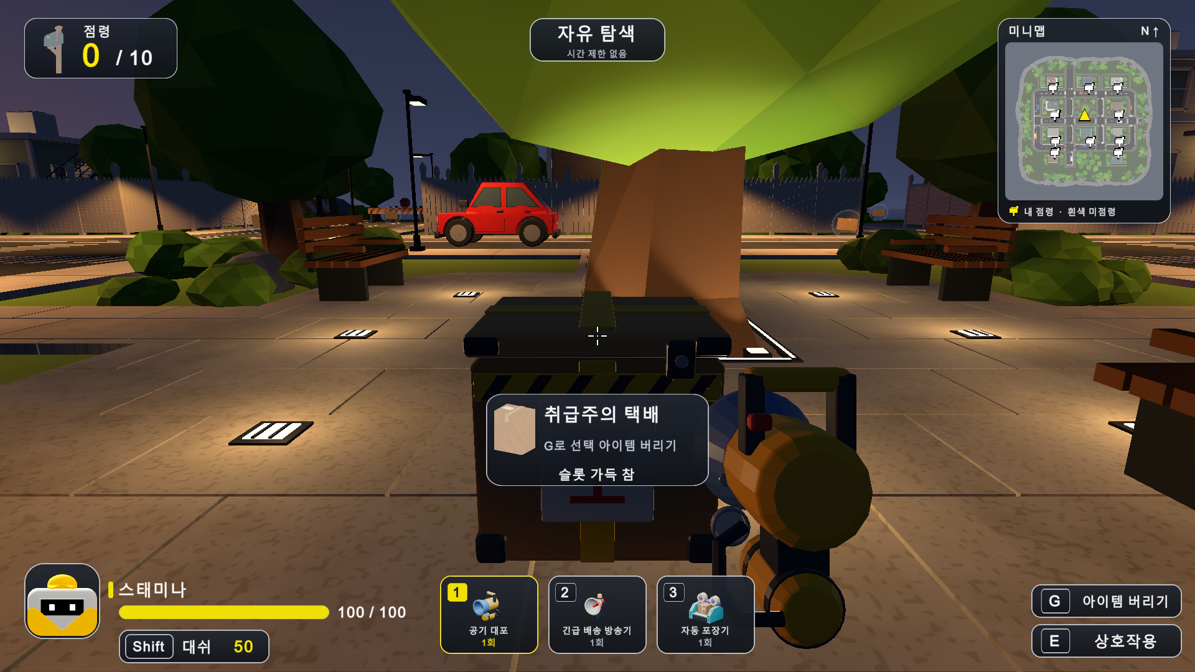
본인 시점. 공원 택배1개와 대포·방송기·포장기 각1회가 보인다. 슬롯이 가득 찬 상태라 G로 비운 뒤 E로 열 수 있다.
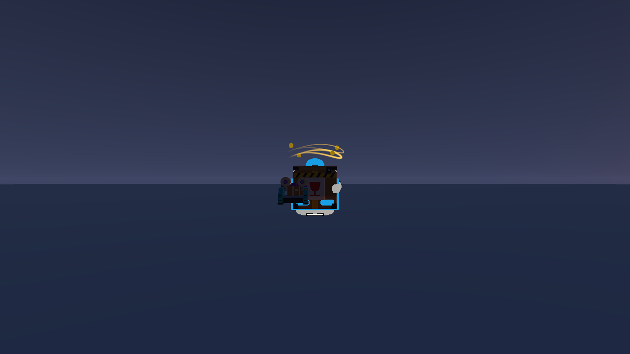
별도 참가자 Editor의 실제 카메라. 통제된 공중 시험 지면에서 상대에게 포장기 사용 후, 마크가 있는 상자와 기절 표시가 함께 보인다. 정지 화면의 시간 검증은 evidence/special-connected/*.txt와 csv에 따로 남겼다.

사례04 다섯 아이템 공원 일렬 테스트
2026년10월19일 R07 R08 R09 후속 요청 완료
요청과 원인 직전 사례03에서는 공기 대포·방송기·포장기3종만 기능을 연결했고, 구명조끼와 배터리는 모델·아이콘만 임포트한 상태였다. 공원 택배는 무작위 지급 방식이라 원하는 아이템을 즉시 고를 수 없었다. 실제 멀티 검수에서 탐색용 상대의 에어캡 시연 코드가 네트워크 상대에게도 자동 적용되는 결함을 발견했다.
적용 방법 남은2종에도 손 장착 프리팹과 사용 경로를 연결했다. SpecialDeliveryParcel의 고정 아이템과 stable spawnId를 재사용해 공원 석재 광장 북쪽 z24.8에5종을2.1m 간격으로 배치했다. 왼쪽부터 대포·방송기·포장기·구명조끼·배터리다. 각 아이템 이름과 해당 HUD 아이콘을 표시한다. BubbleWrapFX와 RunningShoesFX의 상대 자동 시연은 NetworkScreens=false인 혼자 탐색에서만 실행하도록 제한했다.
획득과 조작 테스트 행은 E로 주우면 빈 칸 또는 현재 선택 칸에1회짜리 아이템을 넣고 즉시 선택한다. 세 칸이 가득 찼으면 선택 칸만 교체하므로 G로 먼저 비울 필요가 없다. 사용은 좌클릭이다. 각 모델은 수집 후2초 뒤 같은 자리로 돌아오며, 서버만 수집·교체·시간을 확정한다. 기존 취급주의 택배1개는10초 리스폰으로 유지하고 지급 후보를5종으로 확장했다. 시작 장비3개와 일반100스팟·50개, 네 모서리 랜덤 시작은 유지한다.
신규 사용 아이템 | 효과와 처리
구명조끼 | 5초 동안 새로 받는 모든 방해 효과 면역. 넉백·상승·당김·기절·빙결·감속·잉크를 공통 피격 입구에서 차단한다. 에어캡을 소모하지 않으며 기존에 걸린 효과를 해제하는 정화 기능은 없다.
특급 배송 배터리 | 8초 스태미나 무제한과 이동 속도30% 증가. 대시 소모0과 스태미나100을 로컬·서버·참가자 예측에 동일하게 적용한다. 러닝화와 겹치면 높은 속도 배율1.5만 적용한다.8초 뒤 기본 속도와 대시 소모가 돌아온다.
멀티 동기화 아이템별 재출현 타이머6개와 면역·배터리 잔여 시간을 기존 스냅샷에 추가하고 프로토콜9로 올렸다. 구명조끼는 상대 몸에 실제 FBX 모델로 표시하며 배터리는 기존 속도 오라를 재사용한다. 본인 HUD에 면역 초수, 무한 스태미나, 속도30%와 배터리 잔여 초수를 표시한다. 방 나가기는 Shutdown 요청 직후 객체를 삭제하던 순서를 바꿔 ShutdownInProgress가 끝난 다음 NetworkManager를 정리한다.
검증 결과 실제 Unity Play의5종 획득·교체·사용·면역·이동 검사45항목과 임포트8항목을 통과했다. 별도 Editor 두 프로세스 localhost에 편도60ms 지연과20% frame/input 누락을 넣고 호스트13·참가자13항목을 통과했다. 실제 참가자의 E 수집,2초 재출현,5초 면역 중 방송기·대포 차단 및 종료 후 피격, 배터리8초와5회 무료 대시·종료 후 소모 복귀를 확인했다. 양쪽 시험 중 런타임 오류0이다. 멀티 상대에게 자동 에어캡·러닝화가 생기지 않는 회귀 검사2항목도 포함한다. 종료도 호스트2·참가자2항목을 별도로 통과해 네트워크 객체 정리와 종료 중 오류0을 확인했다.
재시도 참가자의 이전 자동 종료·시작 지연·빈 장면·NGO 초기화·숨김 창 E 입력 문제를 검사 환경에서 보완한 뒤 재실행했다. 실패 로그와 상세 이력은 README 및 evidence/special-row-connected/에 보존했다.
확인 범위 모두 같은 프로토콜9 소스를 사용해야 한다. 이번 배치는 개발용 테스트 행이며 실제 경기의 희귀 아이템 확률·매분 정기 출현·5분 경기 정책은 추가하지 않았다. WAN·4인전·릴리스 재빌드는 미실행이다. 처음3종의 전투 수치는 앞선 사례03의 테스트 기본값을 유지한다.

공원 일렬 배치와 실제 상대 효과
2026년10월19일 실제 Unity 화면. 검수용으로 플레이어를 공원에 옮겼다. 장비3슬롯은 그대로 두고 촬영 때 손 모델만 잠시 숨겨5종이 모두 보이게 했다.
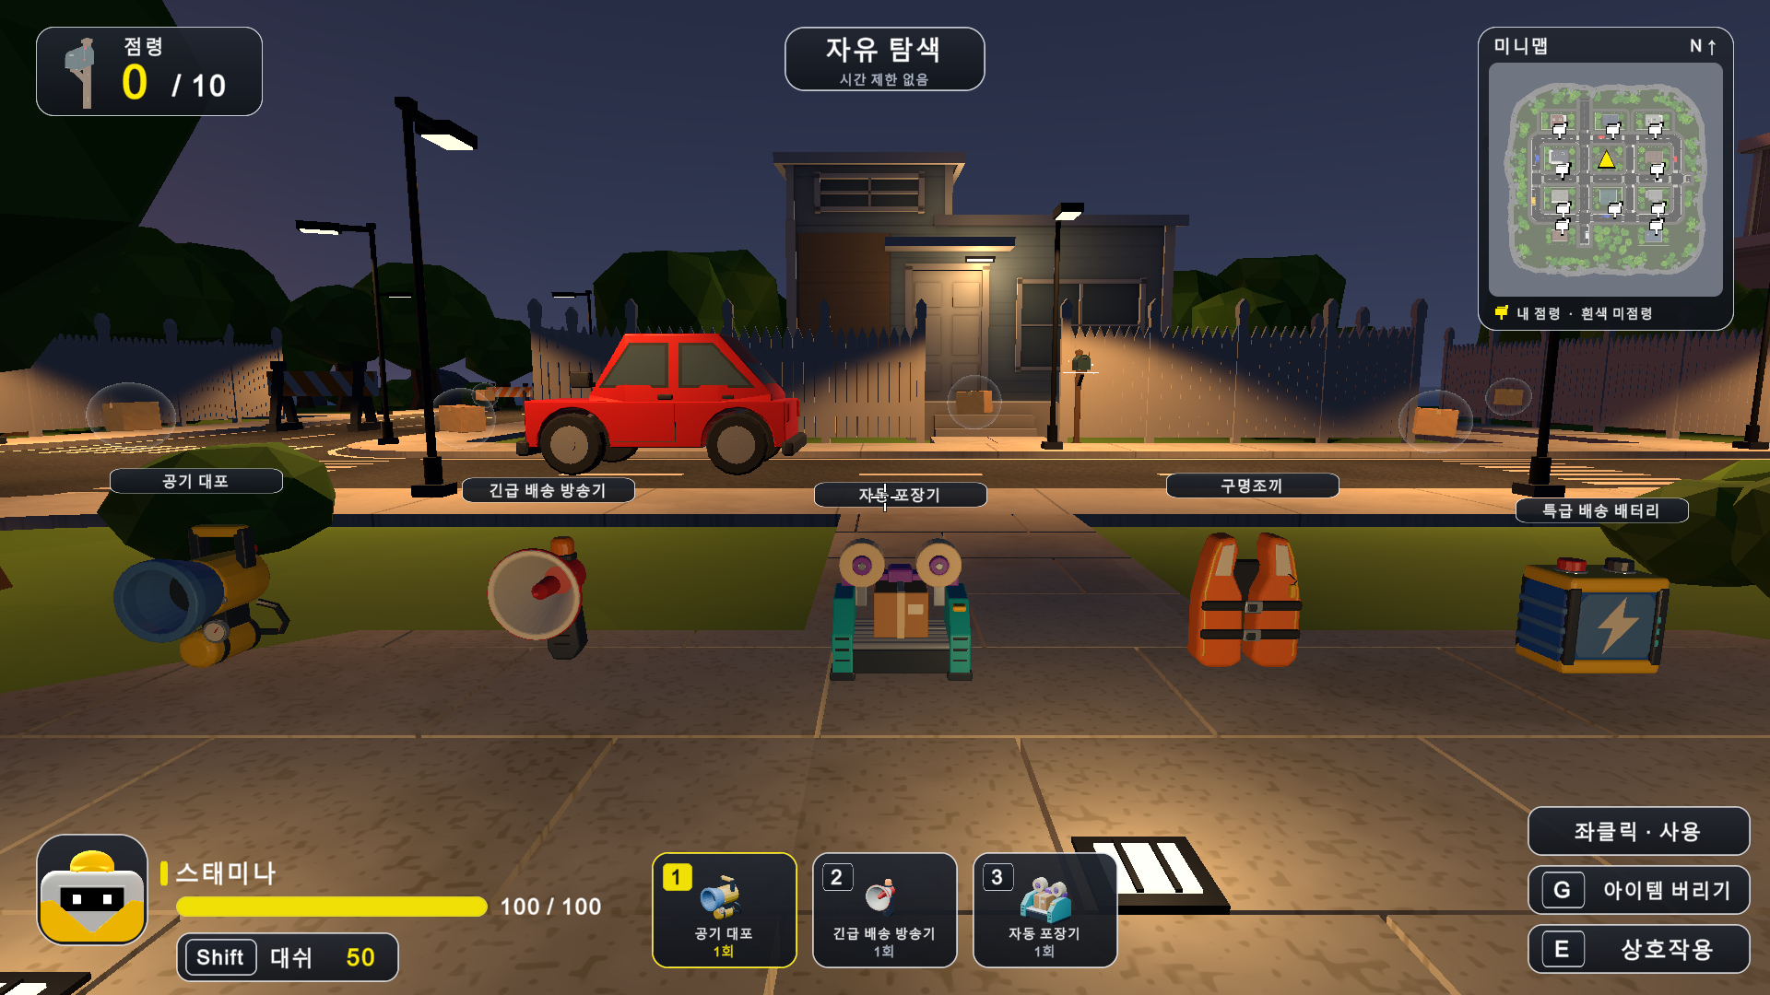
5종 고정 아이템을 일렬 배치했다. 각 모델을 바라보고 E로 장착한 뒤 좌클릭으로 사용한다.
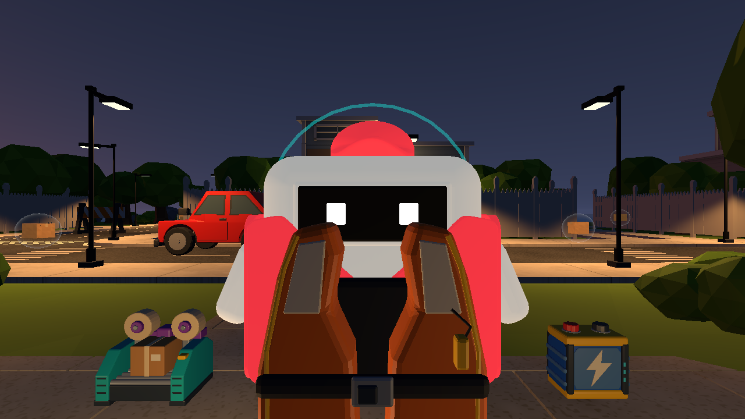
별도 참가자가 구명조끼를 사용한 뒤 호스트 카메라에서 본 모습. 면역은5초 동안 유지되고, 종료 후 방송기 기절이 다시 적용되는 것을 로그로 확인했다. evidence/special-row-connected/host.txt 및 client.txt.

사례05 공기 대포 반경6m와 충돌 폭발 이펙트
2026년10월19일 관련 요청 R10부터R14 같은 사례 최종 후속 수정 해결 완료
요청 사용자는 공기 대포의 폭발 반경을6m로 늘리고, 물체에 맞으면 터지는 이펙트를 넣어 달라고 요청했다. 직선 발사와 본인 발밑 발사 동작은 유지한다.
원인 직전 범위는5m였고, 충돌 연출은 바닥과 평행한 가느다란 원 하나가 전부였다. 순간 섬광과 파편이 없고 벽에 맞아도 표면 방향을 드러내지 못해 물체에 부딪혀 터지는 느낌이 약했다.
수정 방법 공통 AirCannonRadius를5에서6m로 바꾸고 피격과 연출이 같은 상수를 사용하게 했다. 실제 충돌 위치에 AirCannonImpactFX를 생성해 순간 섬광1개, 부드러운 공기 파편28개, 서로 직교하는 충격파 원3개를 표시한다. 충격파는0.3초 동안6m까지 커지고 점점 흐려져0.65초에 객체와 전용 재질·텍스처를 정리한다. native ParticleSystem과 LineRenderer를 사용했다.
판정 정책 바닥·벽·캐릭터의 실제 충돌점과 표면 법선을 사용한다. 벽 적중 시 주 충격파가 벽면을 향한다. 이펙트에는 Collider·Rigidbody를 붙이지 않아 추가 충돌이나 중복 피격을 만들지 않는다. 실제 피격은 캐릭터 충돌체 중심까지3차원 거리6m 이내이며 본인을 포함하고 아군·벽 뒤는 제외한다. 에어캡·구명조끼·본인 발밑 상승을 유지한다. 직선60m/s·최대 비행60m·수평60m/s·상승18m/s·1회 사용도 유지한다.
멀티 동기화 기존 impact 메시지의 충돌점과 표면 법선을 참가자의 새 이펙트 생성에도 전달했다. 서버만 최초 충돌·6m 피격을 확정하고 참가자는 같은 표면 방향으로 섬광·파편·충격파를 재생한다. 참가자 이펙트는 힘을 적용하지 않는다. 서로 다른 반경과 연출 버전이 섞이지 않게 프로토콜12를 사용한다.
검증 결과 실제 Unity6000.5.10f1 SampleScene Play에서 대포29항목, 기존 특수3종·택배31항목,5종 행45항목 통과. 이전5m 밖이면서6m 안인 대상은 적중하고6m 밖은 제외했다. 실제 바닥·벽·캐릭터 충돌의 파편·충격파와0.65초 소멸을 확인했다. 별도 두 Editor localhost에서 편도60ms 인위적 지연·20% frame/input 누락을 넣고 호스트12·참가자12항목을 통과했다. 상대·본인 상승과 면역을 재확인하고 양쪽의 벽 적중 위치·표면 방향·파편·원3개를 확인했다. 최종 검사 중 런타임 오류0이다. 중복 검사군은 합산하지 않는다.
재시도 이번 최종 대포·회귀·두 프로세스 검사는 모두 통과했다. 직전5m 직선 버전의 원문·소스·9쪽 보고서는 source/case05/burst-before에 보존했다. 포물선에서 직선으로 바뀐 이전 순서와 검증 실패·재시도는 README와 이전 evidence/air-cannon-* 및 source/case05/에 남겼다.
확인 범위 WAN·4인전·배포본 재빌드는 미실행이다. 참가자의 기존 Pipeline DLL·MPPM websocket 시작 오류는 시험 시작 전 환경 오류로 구별했다. 현재는6m·입체 폭발·프로토콜12이며, 앞선5m와 프로토콜11 설명은 당시 이력이다.

실제 바닥과 벽 충돌 폭발 화면
2026년10월19일 실제 Unity 캡처다. 검수용 위치와 카메라를 설정했다. 정지 화면은 연출 확인용이며 피격 범위·상승·동기화·시간은 실행 로그로 검증했다.
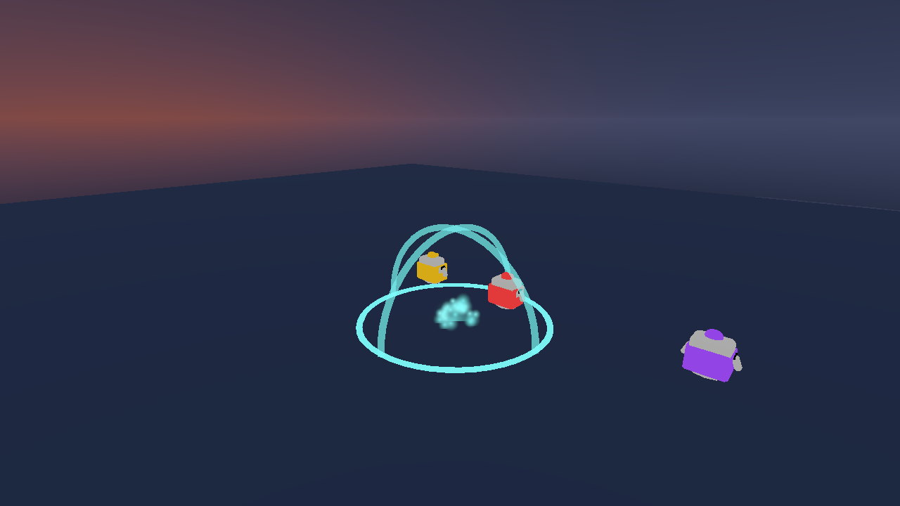
바닥 적중 후 공기 파편과3개의 충격파가 퍼지는 순간이다. 파동은0.3초에 반경6m까지 확장되며 이 화면은 확장 중이다. 이펙트에는 충돌체가 없다.
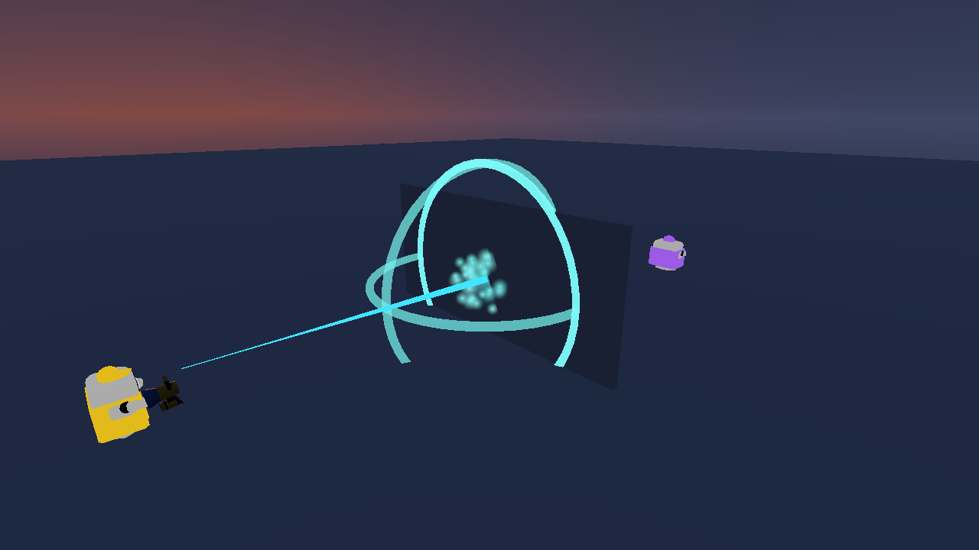
별도 참가자가 받은 벽 적중 폭발. 서버가 보낸 충돌 위치와 표면 법선을 사용해 벽 방향의 파동과 공기 파편을 재생한다. evidence/air-cannon-burst-connected/host.txt와client.txt 참조.

사례06 긴급 배송 방송기 4초 기절과 음파 연출
2026년 10월 19일 · R15, R16 · 수치 조정 및 연출 개선 · 해결 완료
요청 기절 시간을 4초로 바꾸고 지나치게 간결한 사용 이펙트를 더 화려하게 해 달라는 요청이다. 이전 방송기는 3초 기절과 얇은 수평 원 하나를 사용했다. 수정 전 화면은 없으며 이전 코드와 9쪽 보고서를 source/case06/before에 보존했다.
원인 공통 사용 판정의 방송기 기절값이 3초였고, SpecialDeliveryPulse가 방송기와 포장기를 함께 처리하면서 방송기에는 원 하나만 그렸다. 겹쳐 퍼지는 음파·입체 파동·경고등·불꽃 표현이 없었다.
수정 방법 공통 BroadcasterStunSeconds를 4로 정의해 로컬과 서버 판정이 함께 사용한다. 전용 BroadcasterFX에는 시간차로 퍼지는 수평 음파 3겹, 수직 반원 파동 2개, 회전하는 중앙 경고 원, 방사형 음파 8줄, 주황색 점멸 광원과 금빛 불꽃 40개를 넣었다. native LineRenderer·ParticleSystem·Light를 사용하며 연출은 1.3초 뒤 객체와 전용 재질을 정리한다.
판정 정책 12m 안의 보이는 상대에게 적용하며 본인·아군·벽 뒤는 제외한다. 에어캡 방어와 소모, 구명조끼 면역, 기절 후 2초 면역을 유지한다. 사용 횟수는 1회이며 마지막 사용 후 0.6초 반동이 끝나면 슬롯과 모델이 정리된다. 이펙트에는 Collider·Rigidbody가 없어 추가 피격을 만들지 않는다.
멀티 동기화 기존 서버 권한과 actionAt 전송을 재사용한다. 참가자는 수신한 동작의 경과 시간부터 파동과 불꽃을 재생하고 반복 스냅샷은 중복 생성하지 않는다. 연출이 기절이나 힘을 별도로 적용하지 않는다. 기절 규칙과 연출 버전이 다른 참가자가 섞이지 않게 프로토콜을 12에서 13으로 올렸다.
검증 결과 Unity 6000.5.10f1 SampleScene 실제 Play에서 방송기 17항목, 기존 특수 3종·택배 31항목, 공원 5종 행 45항목 통과. 별도 두 Editor localhost에 편도 60ms 인위 지연과 20% frame/input 누락을 넣어 호스트 9·참가자 9항목 통과. 양방향 최대 기절값은 모두 4초였으며 해제·소모·면역·연출·중복 방지·정리를 확인했다. 검사 중 런타임 오류 0. 검사군은 중복을 포함하므로 합산하지 않는다.
재시도 이번 실제 게임 검사는 재시도 없이 모두 통과했다. 소스 편집 스크립트에서 기본 문자 인코딩 읽기가 한 번 실패해 UTF-8로 읽도록 고친 뒤 남은 편집을 적용했다. 이는 실행 중 게임 오류가 아니다. 이전 보고서와 코드 사본을 보존했다.
확인 범위 실제 외부망·4인전·배포본 재빌드는 미실행이다. 참가자 시작 때의 기존 Pipeline DLL·MPPM websocket 환경 오류 2개는 전투 검사 전 오류로 구별했다. 정지 화면은 연출 확인용이고 판정과 시간은 실행 로그로 확인했다. 공기 대포는 기존 직선 60m/s·반경 6m·본인 발밑 상승을 유지한다.
검증 원문 evidence/broadcaster-offline.txt · broadcaster-special-regression.txt · broadcaster-row-regression.txt · broadcaster-connected/host.txt 및 client.txt

실제 방송기 사용과 참가자 화면
2026년 10월 19일 실제 연결된 두 Unity Editor에서 촬영했다. 검수용 위치와 카메라를 사용했다. 원격 참가자 화면에는 동일한 방송 동작의 경과 시간을 적용한다.
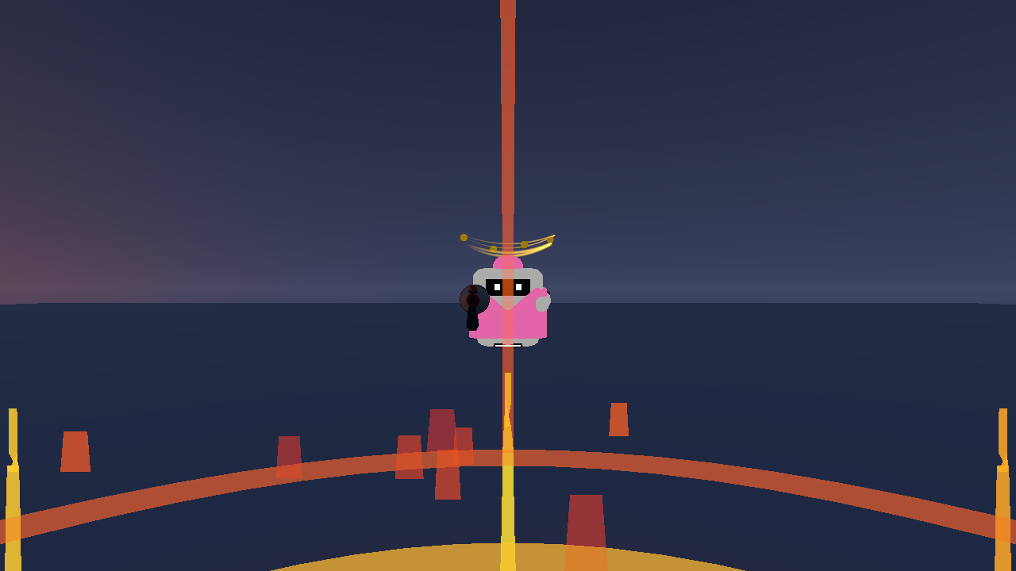
사용자 시점. 여러 겹의 따뜻한 음파와 금빛 불꽃이 퍼지고, 맞은 상대 머리 위에 기절 표시가 나타난다. 연출은 1.3초, 기절은 4초로 서로 구분한다.
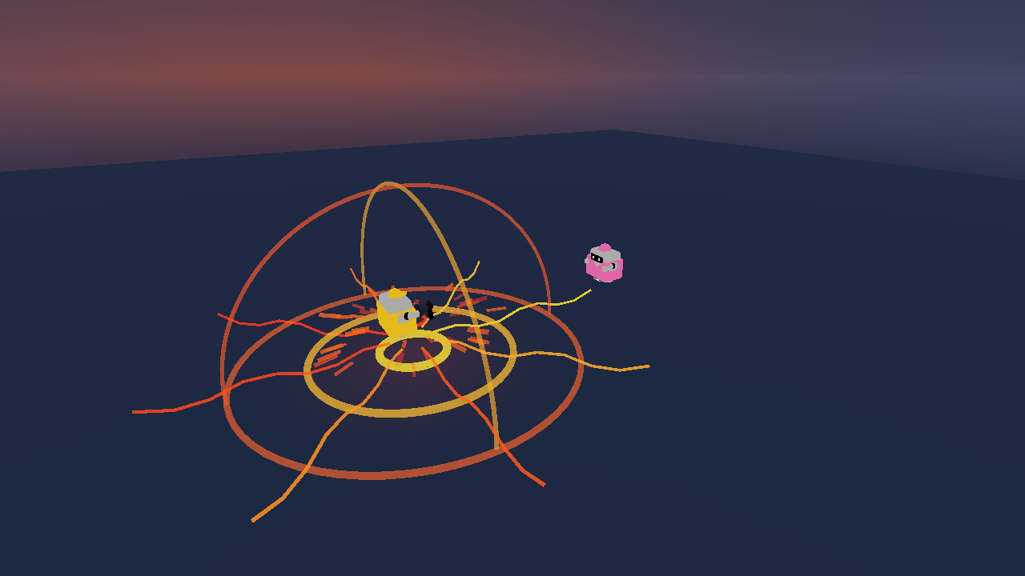
별도 참가자의 검수용 외부 카메라. 수평 음파 3겹·수직 반원 2개·중앙 경고 원·방사형 음파가 보인다. 파동은 최대 12m까지 확장한다. 광원과 불꽃의 작동·소멸은 실행 로그로도 확인했다.

